附件3

国有建设用地使用权出让合同

（补办类）

天津市规划和自然资源局监制

合同编号： 电子监管号：
不动产单元代码：

国有建设用地使用权出让合同

（补办类）

本合同双方当事人：

出让人： ；
统一社会信用代码： ；
住所： ；
电话： ；
传真： ；
法定代表人： 。

受让人： ；
统一社会信用代码或者身份证件号码： ；
住所： ；
电话： ；
传真： ；
法定代表人： 。
第一章 总 则

第一条 根据《中华人民共和国民法典》《中华人民共和国土地管理法》《中华人民共和国城市房地产管理法》《中华人民共和国城乡规划法》、《天津市城乡规划条例》、《天津市土地管理条例》等法律、有关行政法规及土地供应政策规定，双方本着平等、自愿、公平、诚信、有偿的原则，订立本合同。
第二条 受让人对依法取得的国有建设用地使用权，在出让期限内享有占有、使用和收益的权利，有权利用该土地依法建造建筑物、构筑物及其附属设施。
第三条 当事人应当按照约定行使权利、履行义务。当事人在履行合同过程中，应当避免浪费资源、污染环境和破坏生态，遵守法律、行政法规关于土地用途的规定，不得损害已设立的用益物权。出让人不得干涉受让人行使合法权利。
侵害依法设立的国有建设用地使用权，造成权利人损害的，权利人可以依法请求损害赔偿，也可以依法请求承担其他民事责任。

第二章 出让土地的交付与出让价款的缴纳

第四条 出让土地的所有权属于中华人民共和国，出让人根据法律的授权出让国有建设用地使用权，地下资源、埋藏物不属于国有建设用地使用权出让范围。
第五条 本合同项下出让宗地的宗地编号为 ，
不动产单元代码为 ，出让宗地面积为
大写 平方米（小写 平方米）。
本合同项下的出让宗地坐落于 。
本合同项下出让宗地的平面界址详见附件中的《界址点成果表》。出让宗地的平面界址图见附件。
本合同项下出让宗地的竖向界限以 为上界限，以 为下界限，高差为 米。出让宗地竖向界限见附件。
出让宗地空间范围是以上述界址点所构成的垂直面和上、下界限高程平面封闭形成的空间范围。
第六条 本合同项下出让宗地的用途为 。
第七条 受让人在本合同项下宗地范围内建筑物、构筑物及其附属设施的建筑总面积不大于 平方米，不小于 平方米；容积率不高于 ，不低于 ；建筑高度不高于 米，不低于 米；建筑密度（建筑系数）不高于 ，不低于 ；绿地率不高于 ，不低于 ；其他土地利用要求： 。
第八条 本合同项下的国有建设用地使用权出让期限为
年，原划拨（承租）国有建设用地使用权补办出让手续的，出让期限自出让合同签订之日起算。
第九条 本合同项下宗地经评估确认后的地价总额为人民币（大写） 元整（小写 元）。按有关文件规定，本合同国有建设用地使用权出让价款只收取政府净收益人民币(大写) 元整（小写 元）。
第十条 本合同签订时，受让人应向出让人缴付人民币大写
元整（小写 元）作为履行合同的定金，定金抵作部分土地出让金。
第十一条 受让人同意本合同签订之日起60日内，缴齐土地出让金人民币大写 元整(小写 元)。
第十二条 受让人应在按本合同约定付清本宗地国有建设用地使用权出让价款政府净收益后，持本合同和国有建设用地使用权出让价款政府净收益缴纳凭证等相关证明材料，申请出让国有建设用地使用权登记。

第三章 土地开发建设与利用

第十三条 受让人同意政府为公共事业需要而敷设的各种管道与管线、轨道交通工程进出、通过、穿越受让宗地，因影响宗地使用功能，政府或公用事业营建主体支付合理补偿的，该补偿归受让人所有。
第十四条 受让人应当按照本合同约定的土地用途、规划条件利用土地，不得擅自改变。在出让期限内，需要改变本合同约定的土地用途、规划条件的，经原批准出让方案的人民政府批准后，双方同意按照本条第（ ）项规定办理：
（一）由出让人有偿收回国有建设用地使用权；
（二）依法办理改变土地用途、规划条件批准手续，签订国有建设用地使用权出让合同变更协议或者重新签订国有建设用地使用权出让合同，按照批准改变时新土地用途、规划条件下国有建设用地使用权评估市场价格与原土地用途、规划条件下国有建设用地使用权评估市场价格相应调整国有建设用地使用权出让价款，办理不动产变更登记。
第十五条 本合同项下宗地在使用期限内，政府保留对该宗地的规划调整权，原规划如有修改，该宗地已有的建筑物不受影响，但在使用期限内该宗地建筑物、构筑物及其附属设施改建、翻建、重建时，应按届时有效的规划执行。
第十六条 对受让人依法使用的国有建设用地使用权，在本合同约定的使用权期限届满前，出让人不得收回；在特殊情况下，根据社会公共利益需要提前收回国有建设用地使用权的，出让人应当依照法定程序报批，并根据收回时地上建筑物、构筑物及其附属设施的价值和剩余年限国有建设用地使用权的评估市场价格及经评估认定的直接损失给予土地使用者补偿。

第四章 国有建设用地使用权转让、出租、抵押

第十七条 受让人按照本合同约定支付国有建设用地使用权出让价款政府净收益，办理不动产登记后，有权将本合同项下的全部或部分国有建设用地使用权转让、出租、抵押。
第十八条 国有建设用地使用权的转让、出租及抵押合同，不得违背国家法律、法规规定和本合同约定。
第十九条 国有建设用地使用权全部或部分转让后，本合同、不动产登记簿和不动产权证书中载明的权利、义务随之转移，国有建设用地使用权的使用年限为本合同约定的使用年限减去已经使用年限后的剩余年限。
本合同项下的全部或部分国有建设用地使用权出租后，本合同、不动产登记簿和不动产权证书中载明的权利、义务仍由受让人承担。
第二十条 国有建设用地使用权转让、抵押的，转让、抵押双方应持本合同和相应的转让、抵押合同及不动产权证书，到自然资源主管部门申请办理相应的不动产登记。

第五章 期限届满

第二十一条 本合同约定的使用权期限届满，土地使用者需要继续使用本合同项下宗地的，本合同有约定的，按照约定履行；本合同没有约定的，应当依法在规定时间内提出续期申请。
住宅建设用地使用权期限届满的，自动续期。续期费用的缴纳或者减免，依照法律、行政法规的规定办理。
非住宅建设用地使用权期限届满后的续期，依照法律规定办理。出让人同意续期的，土地使用者应当依法办理续期手续，重新签订土地有偿使用合同，缴纳续期费用。
第二十二条 土地出让期限届满，土地使用者申请续期，因社会公共利益需要未获批准的，土地使用者应当依照规定申请办理国有建设用地使用权注销登记，并交回不动产权证书，国有建设用地使用权由出让人无偿收回。出让人和土地使用者同意本合同项下宗地上的建筑物、构筑物及其附属设施，按本条第（ ）项约定履行：
（一）由出让人收回地上建筑物、构筑物及其附属设施，并根据收回时地上建筑物、构筑物及其附属设施的残余价值，给予土地使用者相应补偿;
（二）由出让人无偿收回地上建筑物、构筑物及其附属设施。
第二十三条 土地出让期限届满，土地使用者没有申请续期的，土地使用者应当依照规定申请办理国有建设用地使用权注销登记，并交回不动产权证书，国有建设用地使用权由出让人无偿收回。本合同项下宗地上的建筑物、构筑物及其附属设施，由出让人无偿收回，土地使用者应当保持地上建筑物、构筑物及其附属设施的正常使用功能，不得人为破坏。地上建筑物、构筑物及其附属设施失去正常使用功能的，出让人可要求土地使用者移动或拆除地上建筑物、构筑物及其附属设施，恢复场地平整。

第六章 不可抗力

第二十四条 合同双方当事人一方因不可抗力不能履行合同的，根据不可抗力的影响，部分或者全部免除责任，但法律另有规定的除外。因不可抗力不能履行合同的，应当及时通知对方，以减轻可能给对方造成的损失，并应当在合理期限内提供证明。当事人迟延履行后发生不可抗力的，不免除其违约责任。
第二十五条 遇有不可抗力的一方，应在7日内将不可抗力情况以信函、电报、传真等书面形式通知另一方，并在不可抗力发生后15日内，向另一方提交本合同部分或全部不能履行或需要延期履行的报告及证明。

第七章 违约责任

第二十六条 受让人应当按照本合同约定，按时支付国有建设用地使用权出让价款政府净收益。受让人不能按时支付国有建设用地使用权出让价款政府净收益的，自迟延支付之日起，每日按迟延支付款项的1‰向出让人缴纳违约金，延期付款超过60日，经出让人催缴后仍不能支付国有建设用地使用权出让价款的，出让人有权解除合同，受让人无权要求返还定金，定金数额不足以弥补因受让人违约造成的损失的，出让人可以请求受让人赔偿超过定金数额的损失。

第八章 适用法律及争议解决

第二十七条 本合同订立、效力、解释、履行及争议的解决，适用中华人民共和国法律。
第二十八条 因履行本合同发生争议，争议双方可以通过和解、调解等途径解决，和解、调解不成的，按本条第（ ）项约定的方式解决：
（一）提交 仲裁委员会仲裁;
（二）依法向人民法院起诉。

第九章 附 则

第二十九条 本合同项下宗地出让方案业经 人民政府批准，本合同自双方签订之日起生效。
第三十条 本合同项下约定向出让人支付的土地出让金、改变土地用途和规划条件补缴价款等国有土地使用权出让收入，以及延迟支付款项的违约金，按照有关征管规定，具体由受让人向国家税务总局 区税务（分）局缴纳。
第三十一条 本合同履行中及合同发生纠纷时相关文件和法律文书送达时的送达地址及法律后果约定如下：
（一）出让人确认其有效的送达地址为 ；受让人确认其有效的送达地址为 。
（二）一方的信息如有变更，应于变更之日起15日内以书面形式告知对方，否则由此引起的无法及时告知的责任由信息变更方承担。
第三十二条 本合同和附件共 页，以中文书写为准。
第三十三条 本合同的价款、金额、面积等项应当同时以大、小写表示，大小写数额应当一致，不一致的，以大写为准。
第三十四条 本合同未尽事宜，可由双方约定后作为合同附件，与本合同具有同等法律效力。
第三十五条 本合同一式 份，出让人、受让人各执 份，具有同等法律效力。

出让人（章）： 受让人（章）：
法定代表人（委托代理人）： 法定代表人（委托代理人）：
（签字）： （签字）：

二〇______年______月______日

附1

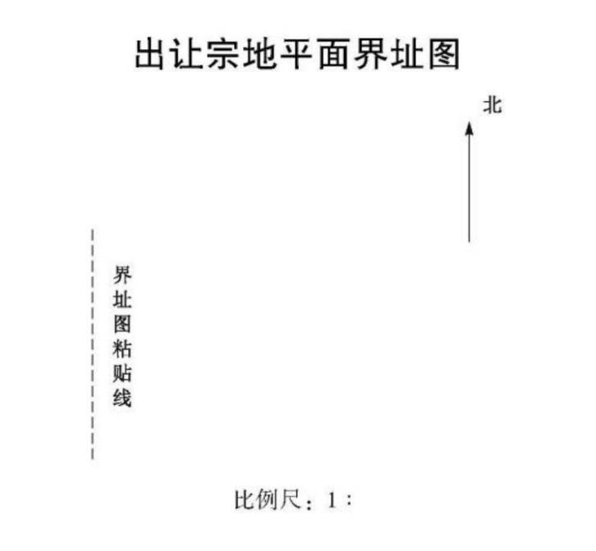
附2

